八上名著导读《红星照耀中国》知识清单
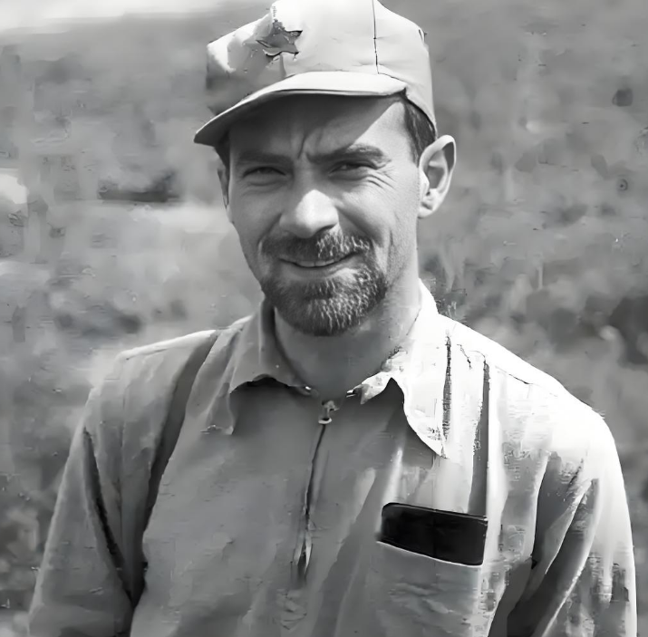

1、《红星照耀中国》的作者是埃德加·斯诺。
2、《红星照耀中国》又名《西行漫记》。
3、《红星照耀中国》真实记录了自1936年6月至10月在中国西北革命根据地延安进行实地采访的所见所闻。
5、斯诺在书中以毋庸置疑的事实向全世界宣告：中国共产党及其领导的红色革命犹如一颗闪亮的红星，不仅照耀着中国的西北，而且必将照耀全中国。
6、在《红星照耀中国》中，斯诺探求了中国革命发生的背景、发展的原因，他判断由于中国共产党的宣传和行动，使穷人和受压迫者对国家、社会与个人有了必须行动起来的新的信念。
7、斯诺在《红星照耀中国》一书中写道：“在某种意义上讲，这次大迁移是历史上最大的一次流动的武装宣传。”文中的“大迁移”是指中国工农红军万里长征。
8、《红星照耀中国》中“红星”的含义：中国共产党及其领导的红色革命犹如一颗闪亮的红星，不仅照耀着中国的西北，而且必将照耀全中国。
11、彭德怀是个愉快爱笑的人，身体极为健康，他动作和说话都很敏捷，喜欢说说笑笑，很有才智，善于驰骋，又吃苦而劳，是个很活泼的人。
12、贺龙大个子，像只老虎一样强壮有力。年过半百，但仍很健康，他不知疲倦，在长征路上背着许多受伤的部下行军。
13、朱德貌不惊人——一个沉默谦虚、说话轻声、有点饱经沧桑的人，眼睛很大（“眼光非常和蔼”这是大家常用的话），身材不高，但很结实，胳膊和双腿都像铁打的一样。
14、徐特立五十岁——他是党内最老的老革命家之一。
15、林伯渠五十四岁。据说资产有三万元。但他自己的生活却和普通士兵一样简单。
16、邓发是红军秘密警察头子，在敌占区的团长以上的军官要价五千以上。
17、在《红星照耀中国》中，斯诺对彭德怀印象是：乐观、豁达、勇敢、率真、大公无私。
18、刘志丹是现代侠盗罗宾汉，对有钱人怀有山区人民的一贯仇恨。
19、在《红星照耀中国》中，斯诺对张学良印象是：年轻的满族将军，然而还是一个民族主义者，他是这样一个人：在民族觉醒的时期里受的教育，使他的兴趣从文学转移到革命上去。
20、徐海东被国民政府称为“文明的一大害”。
21、在《红星照耀中国》中，斯诺对蔡树藩印象是：很有才智、善于驰骋，又能吃苦耐劳，是个很活泼的人。
22、在《红星照耀中国》中，斯诺对邓颖超印象是：一个行动同知识和信仰完全一致的纯粹知识分子，她是一个书生出身的造反者。
23、徐特立原来是一个极受敬重的教授，但是到了五十岁那一年，他突然放弃家庭、四个儿女、长沙一所师范校长的职位，投身到共产党中来。
26、朱作其是一个精通中国旧学的有成就的学者，他博览群书，对哲学和历史有深入的研究，他有演讲和写作的才能，记忆力异乎常人，专心致志的能力不同寻常，个人习惯和外表落拓不羁，但是对于工作却事无巨细都一丝不苟，他精力过人，不知疲倦，是一个颇有天才的军事和政治战略家。
27、李克农是共产党秘密警察的头子，在敌占区，团长以上的军官要价五千元以上的悬赏金取他的首级。
28、刘晓是斯诺在保安遇到的唯一一个高级将领，他负责政治部工作，对斯诺很友好，用英语和斯诺交谈。
29、徐向前是斯诺遇到的第一个共产党员，他是一个面容瘦削、看上去很像林肯的人物，个子高出一般的中国人，背有些驼，一头浓密的黑发留得很长，双眼炯炯有神，鼻梁很高，颧骨突出。
31、李富春和蔡畅的女儿李特特，是斯诺在保安遇到的第一个孩子。
32、在《红星照耀中国》中，斯诺对李德印象是：一个身材高大，靠得住的同志，会中国话，对马列主义理论有无限的兴趣。
33、吴亮平是斯诺在保安遇到的第一个翻译，他帮斯诺安排了采访。
34、董健吾是一个牧师，他帮助斯诺进入苏区。
35、王牧师的真名叫董健吾，他是个基督教徒，在上海负责秘密工作，他帮斯诺安排了乘张学良的飞机去西安的事。
36、邓发是红军秘密警察的头子，在敌占区，团长以上的军官要价五千元以上的悬赏金取他的首级。
37、徐特立五十岁——他是党内最老的老革命家之一。
38、林祖涵（林伯渠）是苏维埃政府人民委员会主席。
39、徐海东是红军十五军团司令，斯诺把他比喻成“红色窑工”。
40、刘龙火是斯诺在百家坪遇到的第一个“红小鬼”。
41、在《红星照耀中国》中，斯诺对红小鬼印象是：乐观、积极、向上、爱党、爱祖国、忠于革命事业。
42、季邦是一个自尊心极强的红小鬼，他的名字容易被念成不好的词，他专门去找斯诺，解释他的名字，并把他的名字认真地写下来。
43、向季邦告诉斯诺，红军大学把许多青年军官培养成具有革命意识的军官。
44、李克农是共产党秘密警察的头子，在敌占区，团长以上的军官要价五千元以上的悬赏金取他的首级。
45、邓颖超是一个行动同知识和信仰完全一致的纯粹知识分子，她是一个书生出身的造反者。
46、徐特立原来是一个极受敬重的教授，但是到了五十岁那一年，他突然放弃家庭、四个儿女、长沙一所师范校长的职位，投身到共产党中来。
47、李德是共产国际派来的军事顾问，他指挥红军作战时采用了“短促突击”的战术。
50、王稼祥是红军总政治部主任，他在遵义会议上投了关键的一票。
51、朱德的妻子康克清是一个身体强壮、热爱工作的妇女，她是红军指挥员中唯一的妇女。
53、刘群先是工人出身的妇女领袖，她在苏区担任过重要职务。
54、金维映是邓发的妻子，她在苏区从事妇女工作。
55、蔡畅是李富春的妻子，她是著名的妇女运动领袖。
60、贺龙在南昌起义中担任总指挥，他后来加入了共产党。
61、朱德在云南讲武堂学习时，就表现出卓越的军事才能。
62、刘伯承在苏联留学时，专攻军事科学，他后来成为红军的总参谋长。
63、徐向前在黄埔军校学习时，就加入了共产党。
64、叶剑英在北伐战争中表现出色，他后来成为红军的重要将领。
65、聂荣臻在法国勤工俭学时，就加入了共产党。
67、罗荣桓在秋收起义中加入了红军，他后来成为政治工作的杰出领导者。
68、徐海东在鄂豫皖苏区领导了著名的黄麻起义。
69、刘志丹在陕北创建了革命根据地，他被誉为“群众领袖，民族英雄”。
70、谢子长在陕北领导了武装斗争，他为革命事业献出了生命。
71、高岗在陕甘宁边区担任过重要职务，他后来犯了错误。
72、习仲勋在陕甘宁边区从事青年工作，他后来成为党和国家的领导人。
73、马明方在陕甘宁边区担任过财政厅长，他为边区的经济建设做出了贡献。
74、林伯渠在苏区担任过财政人民委员，他被誉为“红色理财家”。
75、吴玉章在苏区从事教育工作，他创办了列宁小学。
76、徐特立在苏区担任过教育部副部长，他致力于发展苏区的教育事业。
77、成仿吾在苏区从事文化教育工作，他翻译了《共产党宣言》。
78、凯丰在苏区担任过共青团中央书记，他为青年运动做出了贡献。
79、冯文彬在苏区担任过少共国际师政委，他后来成为青年工作的领导者。
80、陆定一在苏区从事新闻工作，他主编了《红色中华》报。
85、杨尚昆在苏区担任过总政治部副主任，他后来成为党和国家的领导人。
86、李富春在苏区担任过财政人民委员部副部长，他为苏区的经济建设做出了贡献。
87、蔡畅在苏区从事妇女工作，她被誉为“革命的老妈妈”。
88、邓颖超在苏区从事妇女解放工作，她为妇女事业做出了贡献。
89、康克清在苏区担任过红军妇女独立团团长，她是一位杰出的妇女领袖。
90、刘群先在苏区担任过中华全国总工会女工部部长，她为工人运动做出了贡献。
91、金维映在苏区从事妇女工作，她后来在长征途中牺牲。
92、李坚真在苏区担任过中共粤赣省委妇女部长，她为妇女事业做出了贡献。
93、危拱之在苏区从事文艺工作，她是一位才华横溢的艺术家。
94、钱希均在苏区从事发行工作，她为党的宣传事业做出了贡献。
95、毛泽民在苏区担任过国家银行行长，他为苏区的金融事业做出了贡献。
96、钱之光在苏区从事经济工作，他后来成为纺织工业部的领导人。
97、刘晓是斯诺在保安遇到的唯一一个高级将领，他负责政治部工作，对斯诺很友好，用英语和斯诺交谈。
98、陈云在苏区担任过全总党团书记，他后来成为党和国家的领导人。
99、滕代远在苏区担任过红军前敌总指挥部参谋长，他为红军的军事斗争做出了贡献。
100、萧劲光在苏区担任过红军军政学校校长，他为红军培养了大批军事人才。

